HOJA DE DATOS PRÁCTICA 3 FÍSICA 2

|  |  |  |
| --- | --- | --- |
| **No** | **Nombre** | **Carnet** |
| 1 | Tulio Jafeth Pirir Schuman | 201700698 |
| 2 | Mauricio Xavier Suarez Castillo | 201700746 |
| 3 | Leonel Antonio González García | 201709088 |
| 4 | Diego Josué Cabrera Marroquín | 201701189 |
| 5 | David José Mérida Maldonado | 201131953 |

# PRIMER CIRCUITO:

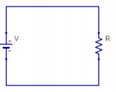El valor de **R** será igual a la suma de los últimos dígitos de cada número de carné de cada integrante, **multiplicado por 1000**:

R = 34000 Ω

# SEGUNDO CIRCUITO:

V = 9V

I = 2.647 x 10^-4 A

El valor de **R1** será igual al valor de los dos últimos dígitos del carnet del primer estudiante multiplicado por 100. En caso sean “00” utilice 1000 Ω.

El valor de **R2** será igual al valor de los últimos tres dígitos del carnet del segundo estudiante. El valor de **R3** será igual al valor de los últimos cuatro dígitos del carnet del tercer estudiante.

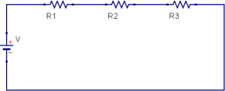

|  |  |  |  |
| --- | --- | --- | --- |
| **No.** | **Resistencia** | **Voltaje** | **Corriente** |
| 1 | 9800Ω | 4.49V | 4.584 x 10^-4 A |
| 2 | 746 Ω | 0.34V | 4.584 x 10^-4 A |
| 3 | 9088 Ω | 4.17V | 4584 x 10^-4 A |

# TERCER CIRCUITO:

El valor de R1 será igual al valor de los dos últimos dígitos del carnet del primer estudiante multiplicado por 100. En caso son “00” utilice 1000 Ω.

El valor de R2 será igual al valor de los últimos tres dígitos del carnet del segundo estudiante. El valor de R3 será igual al valor de los últimos cuatro dígitos del carnet del tercer estudiante.

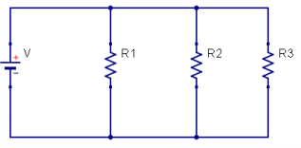

|  |  |  |  |
| --- | --- | --- | --- |
| **No.** | **Resistencia** | **Voltaje** | **Corriente** |
| 1 | 9800 Ω | 9V | 9.184 x 10^-4 A |
| 2 | 746 Ω | 9V | 0.012 A |
| 3 | 9088 Ω | 9V | 9.903 x 10^-4 A |